[图像重复他人，广西中医药大学学者论文被申请撤回](https://mp.weixin.qq.com/s?__biz=Mzk1Nzk5NzI3Mw==&mid=2247484733&idx=1&sn=9a8283bdecaf2b4a9be833dcafe3623b)

原创观观[图片观察](javascript:void(0);)2025-04-18 17:06:24广东

这篇2017年发表的International Journal of Molecular Sciences期刊，主要由Gang Fang  , Jiao Liu  , Qianna Wang  , Xueqiong Huang  , Runwen Yang  , Yuzhou Pang  , Meichun Yang 共同完成，近期图片重复他人而被质疑，同时也得到期刊主编批注撤回该论文

**论文信息**

标题：MicroRNA-223-3p Regulates Ovarian Cancer Cell Proliferation and      Invasion by Targeting SOX11 Expression

作者：Gang Fang, Jiao Liu, Qianna Wang, Xueqiong Huang, Runwen Yang,      Yuzhou Pang, Meichun Yang

期刊：International Journal of Molecular Sciences

发表日期：2017年6月6日

DOI：10.3390/ijms18061208

PMID：28587313

PMCID：PMC5486031

**质疑内容**

Top to bottom:

Fig 2F from "LncRNA TTN?AS1 promotes endometrial cancer by sponging miR?376a?3p" (Shen et al 2020)doi: 10.3892/or.2020.7691.

Fig 3C.

Fig 4A of "By inhibiting Ras/Raf/ERK and MMP-9, knockdown of EpCAM inhibits breast cancer cell growth and metastasis" (Gao et al 2015)doi: 10.18632/oncotarget.4551.

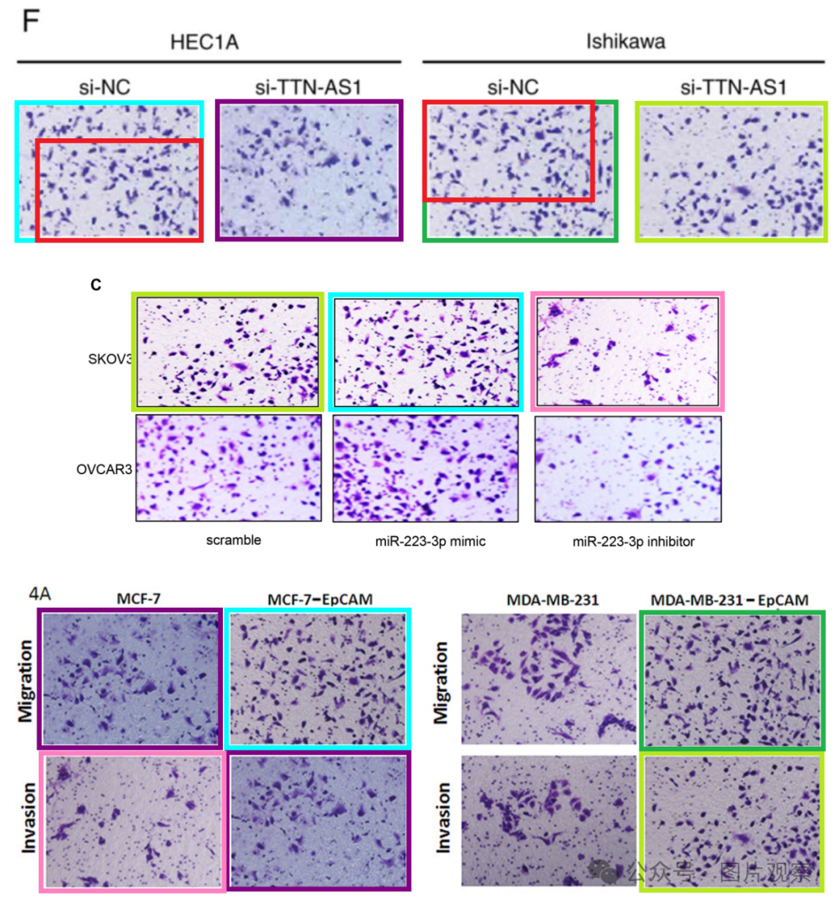

该杂志撤回了上文引用的题为“MicroRNA-223-3p Regulates Ovarian Cancer Cell Proliferation and Invasion by Targeting SOX11 Expression”[1]的文章。出版后，编辑部注意到该出版物 [1] 和不同作者组发表的早期文章 [2,3] 之间存在不适当的图像修改和重复。根据我们的投诉程序，编辑部和编辑委员会进行了一项调查，确认了图 3C [1]、图 4A [2] 和图 2F [3] 之间的图像修改和重复。在与作者讨论后，编辑部、编辑委员会和作者决定根据 MDPI 的撤回政策 （https://www.mdpi.com/ethics#_bookmark30） 撤回本文 [1]。这一撤稿得到了 International Journal of Molecular Science 的主编批准。作者同意这一撤回。



**END**



**#**

**扫码关注我们**



Don't be ashamed



专注于国内论文质疑报道

**欢迎投稿联系**